Департамент образования администрации

Старооскольского городского округа Белгородской области

Муниципальное бюджетное дошкольное образовательное учреждение

детский сад № 42 «Малинка» Старооскольского городского округа

***Консультация для родителей***

**«Профилактика детской зависимости от гаджетов»**

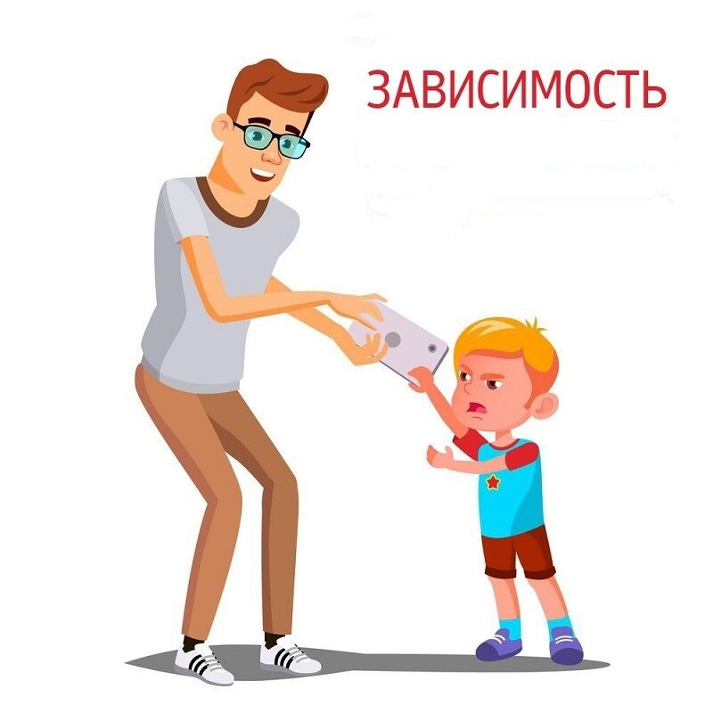

Подготовил: воспитатель

Губкина Анна Вячеславовна

г. Старый Оскол

2024г.

**Профилактика детской зависимости от гаджетов** — важная задача для родителей и педагогов. Современная жизнь немыслима без смартфонов и компьютеров. Наши дети, как иногда шутят, *«****родились****со смартфоном в руках»*. Поэтому каждому знакома ситуация, когда необходимо оторвать ребенка от экрана **гаджета**.

Мы грозим детям: *«Еще пять минут и марш ужинать!»*. Это заявление либо игнорируется, либо ребенок мычит в ответ что=то невнятное. Спустя пару минут мы выключаем **гаджет** в ожидании тихого семейного ужина. А в ответ получаем – крик, истерики, остывший ужин…

Вот несколько рекомендаций, которые помогут уменьшить риск формирования зависимости у детей :

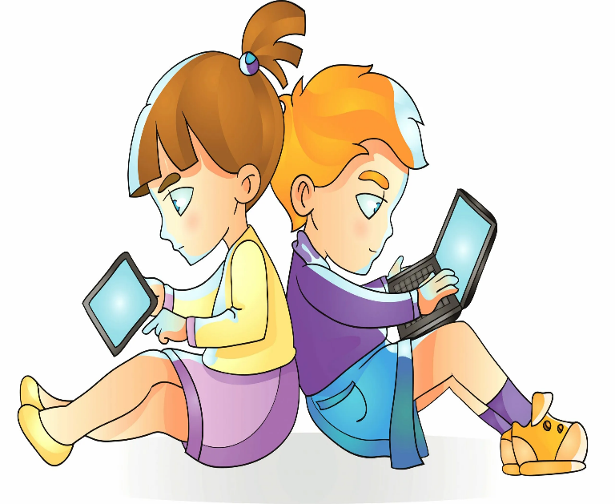1. Установите ограничения по времени:

- Определите конкретное время, когда дети могут использовать гаджеты. Например, не более 30-60 минут в день.

- Создайте расписание, включающее не только время для экранов, но и для других активностей, таких как чтение, прогулки и игры на свежем воздухе.

2. Предложите альтернативные занятия:

- Занимайтесь вместе с детьми различными видами активного отдыха: спортивными играми, творчеством, чтением, настольными играми.

- Поощряйте участие в кружках и секциях, чтобы занять время детей и развить их интересы.

3. Будьте примером:

- Дети часто копируют поведение родителей. Старайтесь сами ограничивать время, проводимое за гаджетами, и выбирайте активные формы досуга.

- Привлекайте детей к совместным занятиям без использования технологий.

4. Создавайте технологии *«без экранов»:*

- Организуйте специальные дни или часы без экранных устройств.

- Вводите правила о том, что гаджеты не используются во время семейных обедов или ужинов.

5. Обсуждайте влияние технологий:

- Поговорите с детьми о том, как гаджеты могут влиять на здоровье, настроение и общественные отношения.

- Подчеркните важность разнообразия в досуге и обучении.

6. Настройте родительский контроль:

Используйте функции контроля контента на устройствах, чтобы ограничить доступ к неподобающему или чрезмерно затягивающему контенту.

- Регулярно проверяйте, во что играют и что смотрят ваши дети.

7. Создайте условия для социального взаимодействия:

- Поощряйте общение с друзьями вне виртуального мира, организуйте встречи с ними, общие игры на свежем воздухе.

- Развивайте навыки взаимодействия в реальной жизни через совместные мероприятия и игры.

8. Постепенное увеличение свободного времени за экранами:

- Если у ребенка уже есть привычка проводить много времени за гаджетами, уменьшайте это время постепенно, чтобы не создавать стрессовых ситуаций.

9. Обратите внимание на контент:

- Следите за тем, что именно смотрит или с чем играет ваш ребенок. Предоставляйте доступ только к качественному и развивающему контенту.

10. Знайте своих детей

- Понимание интересов и потребностей вашего ребенка поможет вам направить их энергию в более продуктивное русло.

Следуя этим рекомендациям, вы сможете снизить риск зависимости от гаджетов и помочь вашему ребенку развиваться гармонично и разнообразно.

Интернет-ресурсы:

1. <http://www.hij.ru/read/articles/all/5210/>
2. <http://www.protiproud.cz/ru/health/7363.htm>
3. <https://www.youtube.com/watch?v=znazTW5LqTE>